ISW – Gruppo01 – TeamSoftwareRevolution

Sistemi Informativi

Di seguito vengono elencate le risposte, al quesito posto in classe, dei componenti del gruppo01.

- Stefano Carta (Team Leader)
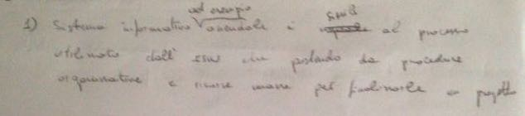
Un sistema informativo è simile al concetto di ISW, che partendo da procedure organizzative di gruppo e risorse umane partecipa alla finalizzazione di un progetto comune.

- Fabio Carta
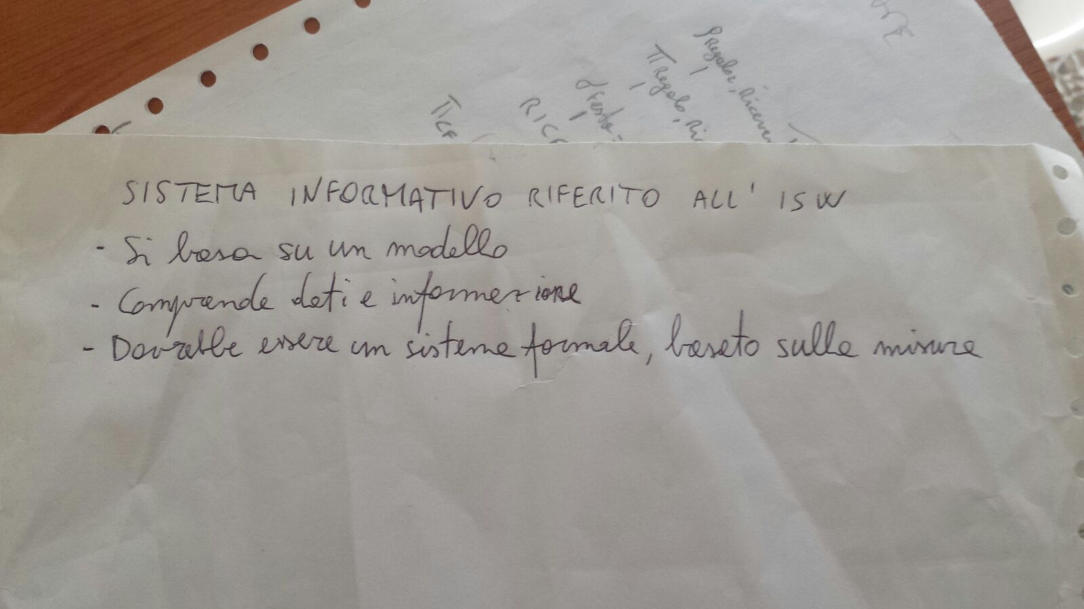
Un sistema informativo si basa su un modello, comprende dati e informazioni e dovrebbe essere un sistema formale basato sulla misura.

- Giovanni Bertulu
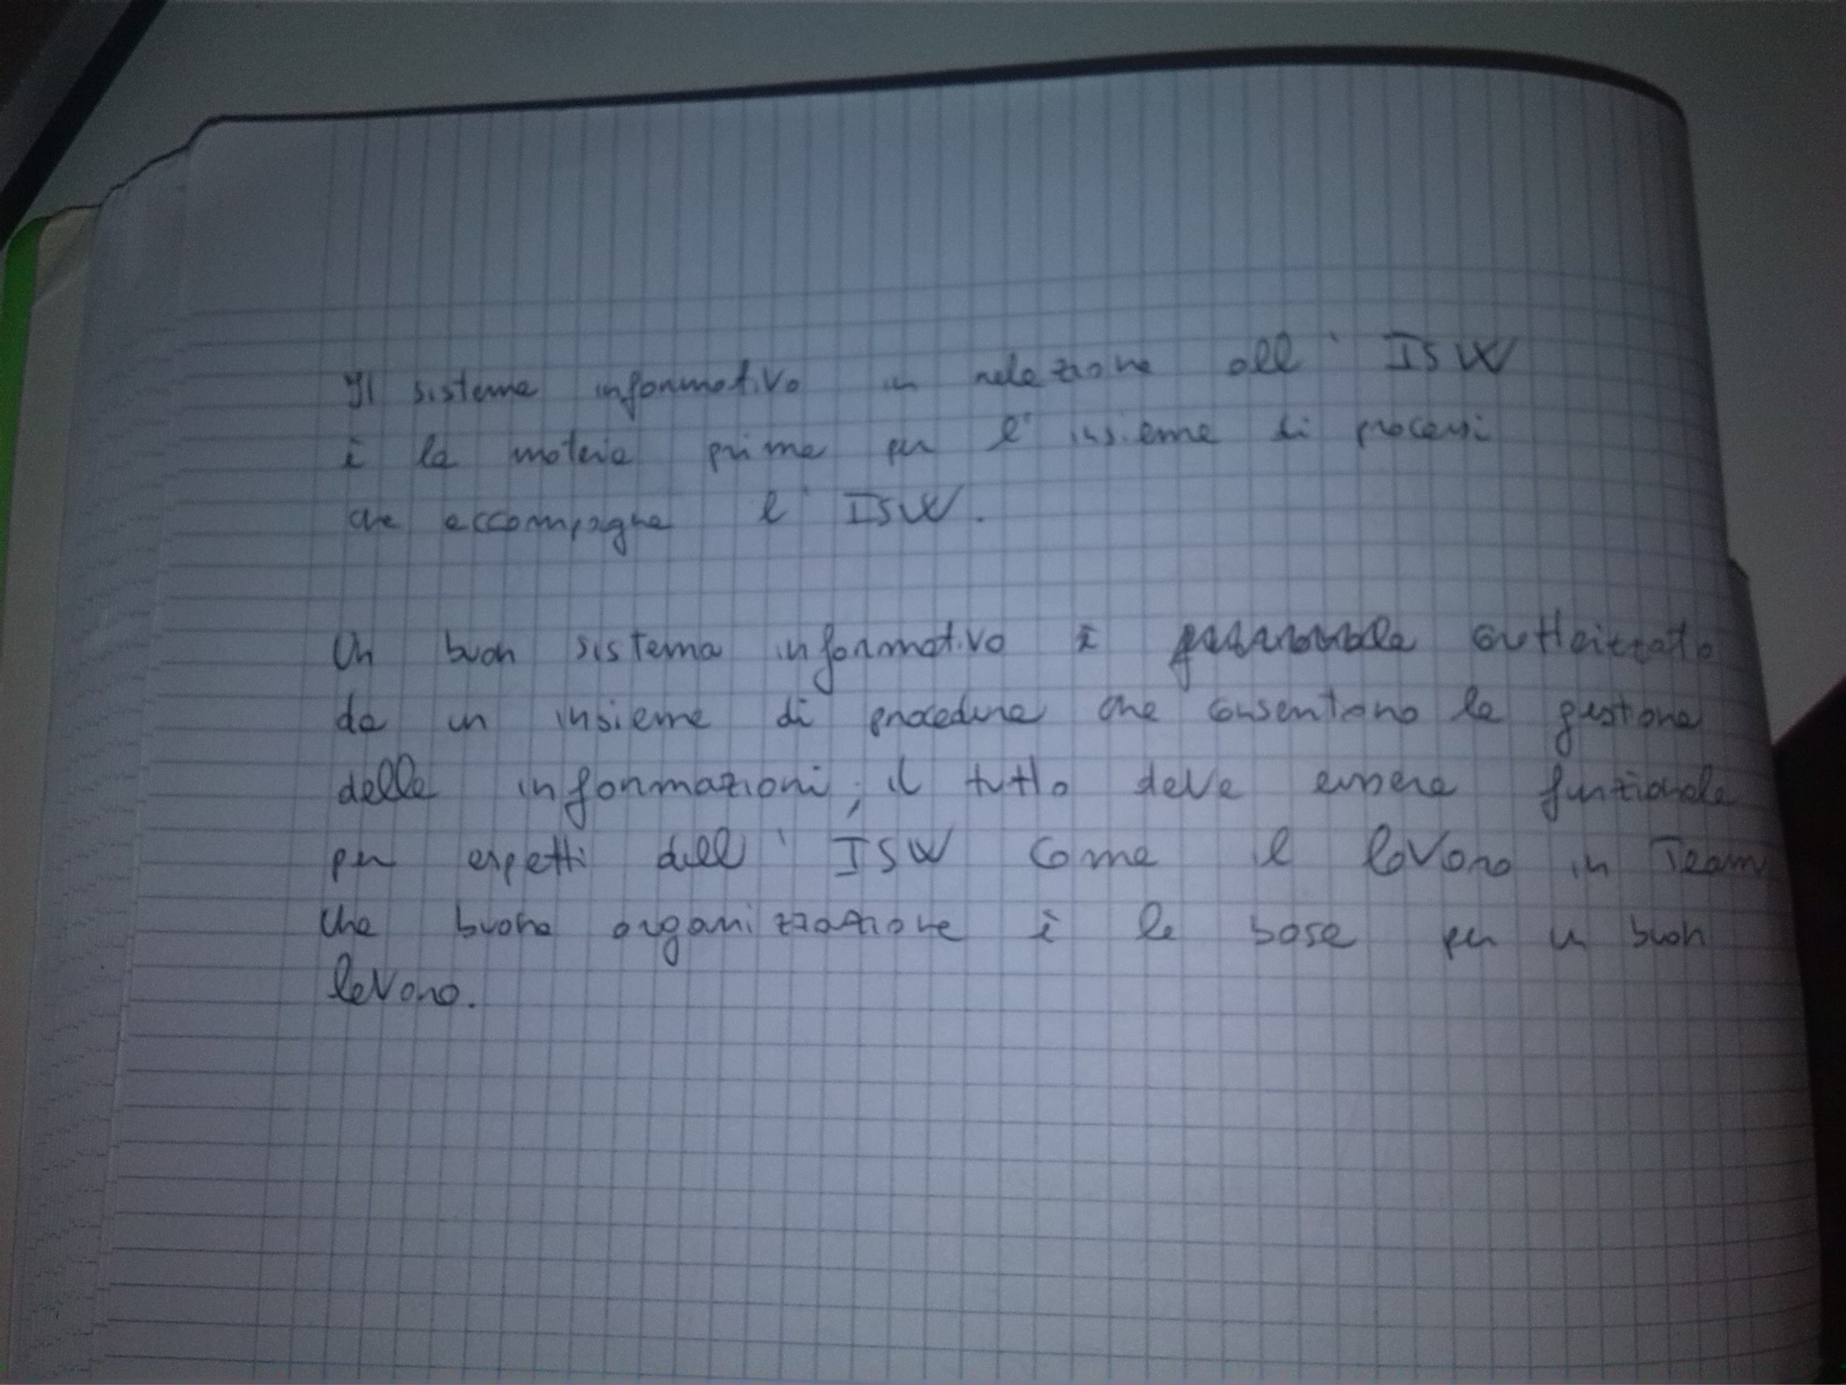
Il sistema informativo in relazione all'ISW è la materia prima per l'insieme di processi che accompagna l'ISW.
Un buon sistema informativo è caratterizzato da un insieme di procedure che consentono la gestione delle informazioni, il tutto deve essere funzionale per aspetti dell'ISW come il lavoro in team.
Una buona organizzazione è la base per un buon lavoro.

- Luigi Zucca
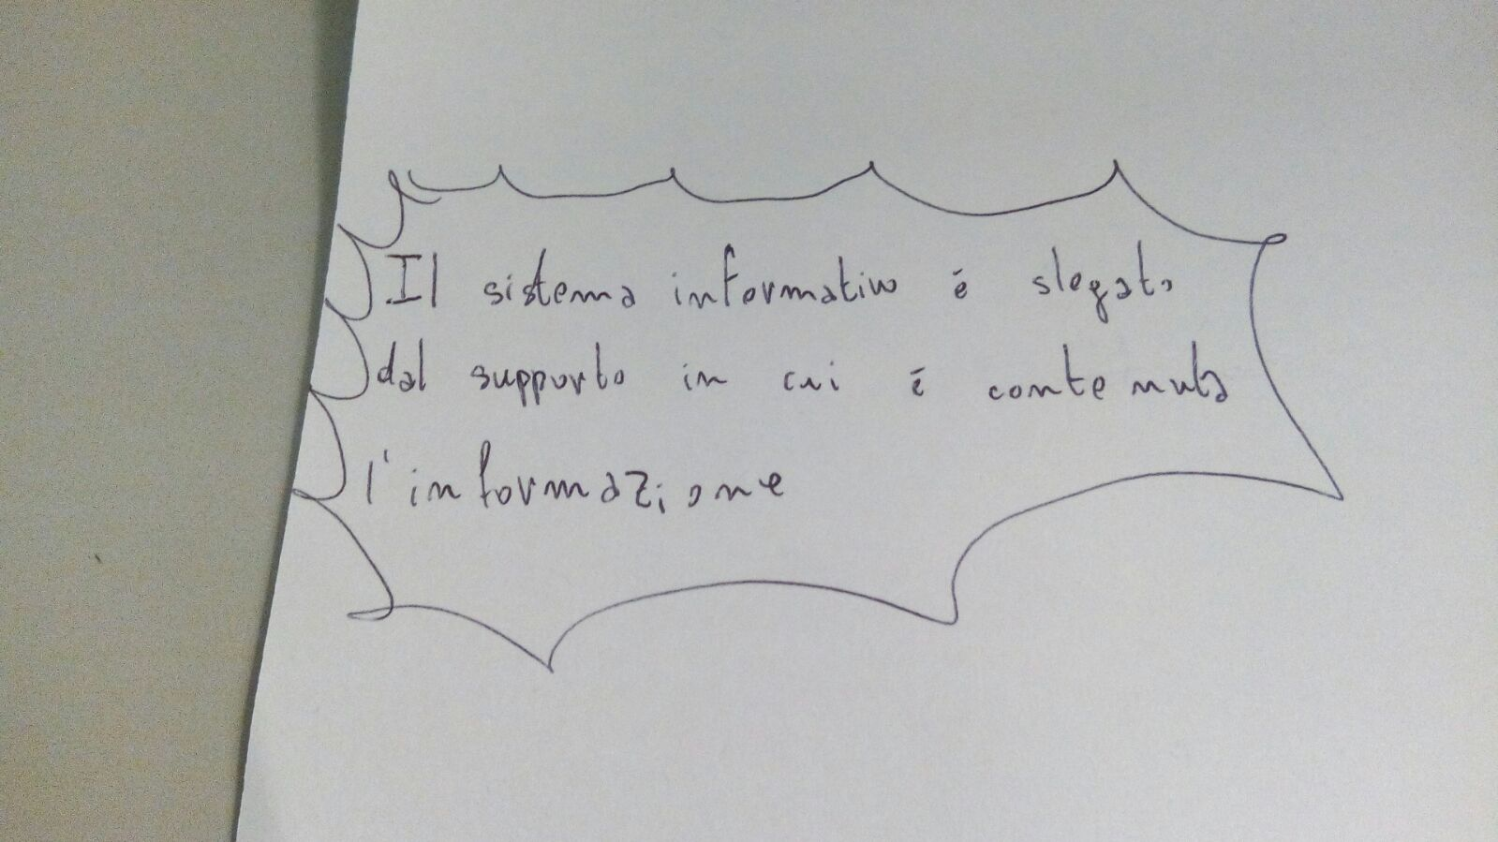
Il sistema informativo è slegato dal supporto in cui è contenuta l'informazione

- Alessandro Argiolas

- Luca Fadda
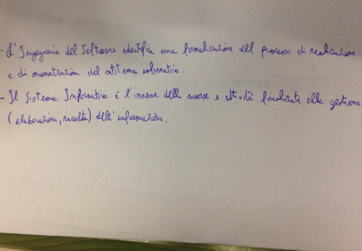
L' ISW identifica una formalizzazione del processo di realizzazione del sistema informativo.
Il sistema informativo è l'insieme delle risorse e attività finalizzate alla gestione (raccolta, elaborazione) dell'informazione.

- Omar Desogus

Conclusioni
In sintesi un Sistema Informativo è un sistema formale basato su modelli che comprendono dati e informazioni

